Parliamo di privacy e di ciò che TUTTI dobbiamo sapere.
Ho cercato di essere più sintetica possibile, questo post sarà il punto di partenza del vostro studio su questa legge e per capire come stanno violando IN TOTO la nostra integrità.

NASCITA ED EVOLUZIONE DEL DIRITTO ALLA PRIVACY
-Diritto di controllare l'uso che altri fanno delle informazioni che mi riguardano;
-Diritto di effettuare le proprie scelte di vita al riparo dal controllo pubblico e dalla stigmatizzazione sociale;
-Diritto di mantenere il controllo Delle proprie informazioni e di determinare liberamente le modalità di costruzione della propria sfera privata;
-Diritto a non essere semplificato, trasformato in oggetto, valutato fuori dal contesto;
-Ruolo della privacy come forma di libertà.
IL DIRITTO ALLA PRIVACY COME COSTELLAZIONE DEI DIRITTI
-Diritto alla riservatezza
-Diritto alla protezione dei dati
-Diritto all'identità personale
-Diritto all'oblio
-Tutela dell'anonimato.
Il diritto alla protezione dei dati personali è riconosciuto anche nella carta dei diritti fondamentali dell'Unione Europea
Art,1 chiunque ha diritto alla protezione dei dati personali che lo riguardano
Art,2 le finalità. Il codice garantisce che il trattamento dei dati si svolga NEL RISPETTO DEI DIRITTI E DELLE LIBERTÀ FONDAMENTALI DELLA PERSONA , nonché DELLA DIGNITÀ DELL'INTERESSATO con particolare riferimento alla RISERVATEZZA, IDENTITÀ PERSONALE e al diritto ALLA PROTEZIONE dei dati personali.
Tali dati devono essere trattati secondo il principio DI LEALTÀ, per FINALITÀ determinate e in base al CONSENSO della persona interessata [...]
OGNI INDIVIDUO HA DIRITTO DI ACCEDERE ai dati che lo riguardano e ottenere la rettifica.
TUTTI ABBIAMO IL DIRITTO DI SAPERE:
Quali sono i dati:
-Personali,
-Identificativi
-Sensibili
-Giudiziari
-Anonomi
I ruoli:
-Chi è il TITOLARE DEL TRATTAMENTO
-Chi è il RESPONSABILE DEL TRATTAMENTO
-Chi è l'INCARICATO
Titolare:
-Pubblica amministrazione
Il titolare deve essere individuato nella p.a. stessa e NON nella persona fisica che l'amministra o rappresenta.
-Nel caso di strutture articolate in direzioni generali, il titolare è di regola la struttura nel suo complesso.
Se la singola direzione generale esercita un potere decisionale autonomo su finalità e modalità del trattamento, il titolare è la medesima direzione o sede.
RESPONSABILE DEL TRATTAMENTO
È la persona fisica, persona giuridica, la pubblica amministrazione o qualsiasi altro ente, associazione o organismo preposti dal TITOLARE DEL TRATTAMENTO. (Leggere art, 29 del codice)
GLI INCARICATI
Sono le persone fisiche autorizzate a compiere operazioni di trattamento del titolare o del responsabile.(art.30 del codice)
"In assenza di una formale designazione come incaricati, i DIPENDENTI CHE, PER LO SVOLGIMENTO DEI LORO COMPITI, VENGONO A CONOSCENZA DI DATI PERSONALI, DEVONO ESSERE CONSIDERATI COME SOGGETTI TERZI rispetto all'amministrazione stessa. Con CONSEGUENTI LIMITI x la comunicazione e l'UTILIZZAZIONE dei dati e quindi PER LA LICEITÀ DEL TRATTAMENTO.(garante, 23/05/2000)
L'INTERESSATO (noi)(diritti art,7)
-Ha il diritto a conoscere se un trattamento è stato iniziato,
-Esercizio di controllo sulla qualità dei dati
-DIRITTO DI OPPOSIZIONE.
L'INFORMATIVA (articolo13):
Ha le finalità di attuare i principi della CORRETTEZZA, LEALTÀ E TRASPARENZA del trattamento mettendo gli interessati (noi) in condizioni di ESERCITARE IL DIRITTO DI ACCESSO, RETTIFICA, AGGIORNAMENTO NEI CONFRONTI DEL TITOLARE DEL TRATTAMENTO.
"L'informativa costituisce un ADEMPIMENTO posto a carico di SOGGETTI SIA PUBBLICI SIA PRIVATI che il TITOLARE del trattamento deve di regola porre in essere anche quando la raccolta dati sia PREVISTA DA UNA DISPOSIZIONE NORMATIVA. (Garante, 21/10/1998)
Art. 161 la violazione Delle disposizioni di cui all'art 13 (informativa) È PUNITA CON LA SANZIONE AMMINISTRATIVA DEL PAGAMENTO DI UNA SOMMA DA 6.000€ a 36.000€.
"Il consenso può ritenersi validamente prestato SOLO OVE FONDATO SU INFORMATIVA ADEGUATA, sicché i vizi attinenti alla mancanza , incompletezza o inesattezza dell'informativa si riflettono inevitabilmente sulla VALIDITÀ DELLA SUA MANIFESTAZIONE (Garante,13/10/2000)
IL CONSENSO
-Natura autorizzata del consenso
-ESPRESSIONE DELLA LIBERTÀ DI AUTODETERMINAZIONE INFORMATA
-Requisiti del consenso
-Deve essere espresso LIBERAMENTE IN FORMA SPECIFICA E DOCUMENTATO.
I SOGGETTI CHE EFFETTUANO IL TRATTAMENTO:
-Soggetti pubblici= principio di legalità
E sono:
-amministrazioni dello stato
-Enti pubblici NON economici nazionali e locali
-Regioni
Enti locali territoriali
[Principi applicabili: Qualunque trattamento dati è consentito SOLTANTO PER LO SVOLGIMENTO DELLE FUNZIONI ISTITUZIONALI.( PRINCIPIO FUNZIONALE)
Soggetti privati : principio del consenso
(Qui vi faccio notare che Italy CORPORATION e comuni sono soggetti privati)
Ora la parte interessante.
TRATTAMENTO DEI DATI SENSIBILI DA PARTE DI SOGGETTI PUBBLICI
Possono essere trattati SOLO SE AUTORIZZATI DA ESPRESSA DISPOSIZIONE DI LEGGE CHE SPECIFICHI
-Tipi di dati trattati
-Operazioni eseguibili
-FINALITA DI RILEVANTE INTERESSE PUBBLICO PERSEGUITE
-I DATI IDONEI A RILEVARE LO STATO DI SALUTE NON POSSONO ESSERE DIFFUSI.
Il trattamento dei dati sensibili da parte di soggetti pubblici devono garantire
-Utilizzo di tecniche di cifratura e codici identificativi art.22comma 6;
-Conservare separatamente da altri dati personali trattati per finalità che non richiedano il loro utilizzo
-I DATI IDONEI A RILEVARE LO STATO DI SALUTE NON POSSONO ESSERE DIFFUSI.
SICUREZZA DEI DATI E SISTEMI
-Le misure di sicurezza hanno importanza fondamentale nella tutela dei dati,
-Obblighi di sicurezza
-OBBLIGHI DI SICUREZZA GRAVANO SU TITOLARE E RESPONSABILE.
ART.31 i dati personali oggetto di trattamento sono custoditi e controllati in modo da ridurre al minimo i rischi mediante l'adozione di idonee e preventive misure di sicurezza.
RESPONSABILITÀ CIVILE
Art.31 il TITOLARE È CIVILMENTE RESPONSABILE qualora omette di adottare le misure di sicurezza idonee.
Art.15 ... CHIUNQUE CAGIONA DANNO A ALTRI PER EFFETTO DEL TRATTAMENTO DEI DATI PERSONALI È TENUTO AL RISARCIMENTO AI SENSI DELL'ARTICOLO 2050 c.c.
Omessa adozione di misure minime di sicurezza: chiunque essendovi tenuto, omette di adottare le misure minime previste dall'articolo.33 è punito con L'ARRESTO SINO A 2 ANNI o con ammenda da 10.000€ a 50.000€ art.169 comma 1.
CONCLUSIONI (STAMPATELE E ATTACCATELE OVUNQUE COME MEMORIA)
I dati sanitari sono considerati DATI SENSIBILI in quanto in grado di rilevare dettagli molto intimi della persona e per questo vi è in generale divieto di TRATTAMENTO E DIFFUSIONE nonché tutela rafforzata di tali dati.
Sono considerati DATI SANITARI ANCHE I DATI GENETICI .
Inoltre come stabilito dalla Cassazione civile SS.uu. sentenza 27.12.2017 n.30981 "i dati sensibili idonei a rilevare lo stato di salute devono essere trattati con modalità organizzative tali da tutelarli, come ad esempio CIFRATURA CHE RENDONO NON IDENTIFICABILE L'INTERESSATO.
La tutela del singolo viene ridotta nel momento in cui occorre bilanciarla con tutela della collettività MA il regolamento europeo prevede che i DATI SANITARI possono essere utilizzati SOLO PER FINALITÀ CONNESSE ALLA CURA QUINDI IN BASE ALL'INTERESSE PUBBLICO POSSONO ESSERE TRATTATI E TRATTENUTI PER CONSENTIRE LO STUDIO DI UNA MALATTIA AL FINE DI CURARE ALTRE PERSONE.

QUINDI
Tornando al principio della nostra ricerca
OPPORSI al fine di far rispettare il diritto alla riservatezza protezione dati IDENTITÀ PERSONALE
RISPETTO dei diritti e Delle libertà fondamentali della persona e Delle dignità
Ora capite che TUTTE LE ISTITUZIONI SONO IN VIOLAZIONE!
Quanti di noi sanno Chi è IL TITOLARE DEI NOSTRI DATI? IL RESPONSABILE DEI DATI SENSIBILI? IN QUALE MODO VENGONO PROTETTI I DATI SENSIBILI?
Ed in fine IL PIÙ IMPORTANTE
CAPITE CHE VERBALI, SANZIONI LIBRETTI VACCINALI ECC ECC
SONO OGGETTO DI TOTALE VIOLAZIONE.
CHIUNQUE CEDE I PROPRI DATI SENSIBILI LO FA SPONTANEAMENTE!!!
NESSUN GARANTE HA DISPOSTO LA DIFFUSIONE DEI DATI SENSIBILI,
Tantomeno il giochetto Asl scuola , scuola Asl, enti privati ed economici ecc ecc ecc eccc
Lo ripeto,
I dati idonei a rilevare lo stato di salute NON POSSONO ESSERE DIFFUSI.
NON SONO DATI DI INTERESSE PUBBLICO AL FINE DI RICERCHE X CURARE ALTRE PERSONE
È scritto ovunque a livello europeo e interno:
I dati sanitari possono ESSERE utilizzati SOLO PER FINALITÀ CONNESSE ALLA CURA.
Leggete la sentenza che vi ho menzionato.
Secondo voi, tutti gli enti che hanno in mano i dati idonei a rilevare lo stato di salute dei nostri figli ,. sono CIFRATI che rendono NON IDENTIFICABILE l'interessato?
Lo stato di salute dei nostri figli NON SONO DATI DI INTERESSE PUBBLICO!!!
NON HANNO FINALITÀ COLLETTIVA!!
OPPORSI CON OGNI FORZA!!!
https://l.facebook.com/l.php?u=http%3A%2F%2Fwww.garanteprivacy.it%2Fweb%2Fguest%2Fhome%2Fdocweb%2F-%2Fdocweb-display%2Fdocweb%2F7873593&h=ATPhhRR8X8E1jN5edsxsLG5ciC97vtMKfM64ZdA3cb1B70UHw95s_bDi0xc16vfk6NN0-iNo9FCn6TYHcrn9BsFIKjbtXv39_EHert3WhKb_9YlansIY
Allora, ha espresso parere favorevole al modello allegato ad una CIRCOLARE!
ORA VOGLIAMO ANDARE A FONDO CHE SIANO RISPETTATI TUTTI I PASSAGGI?
Poi, capiamo che chiunque tratta i nostri dati rientra nella lista DEGLI INCARICATI (leggi sopra chi sono)
Poi, Ci è stata fornita un'informativa? Ponetevi Delle domande caspita!

Questo parere del garante VÍOLA OPPURE NO L'ARTICOLO 1 E 2 DELLA CARTA DEI DIRITTI FONDAMENTALI DELL'UNIONE EUROPEA?
IO STO PARLANDO ANCHE A LIVELLO SUPERIORE DEL DIRITTO INTERNO
DOMANDA: siamo arrivati al punto che il Garante acconsente operazioni assolutamente vietate dal Codice Privacy stesso. Solo per salvare il culo di chi sta commentando violazioni e trattamenti illeciti. Questo è un regime totalitario altro che democrazia e stato di diritto. Maledetti.
sono dei maledetti traditori, io spero che le persone uniscano tutti i puntini. Ho fatto questa ricerca con lo scopo che tutti capiscano!!!
ricordiamoci poi che queste operazioni, per Legge 119/2017, sono consentite solo ALL'ATTO DELL'ISCRIZIONE e non quando caspita gli pare
ESATTO
Ricordiamo tutto ma le persone davvero aprono occhi e orecchie?
Non solo violazione ma anche trattamento illecito. Chissà se alle persone fanno schifo FINO AL TRIPLO DI 30.000 euro di risarcimento. Forse a scriverlo qualcuno comincia a far partire segnalazioni. RIPETO E' PREVISTO UN RISARCIMENTO ANCHE DA 90.000 EURO. Vediamo se i soldi sono un buon incentivo per denunciare questi criminali.
Ecco forse hai trovato la parola magica

Molto interessante grazie mille.. a proposito di quello che ha detto il garante.. tutti dicono che si è espresso favorevolmente allo scambio dei dati tra Asl e scuola.. e così sta accadendo... Il dipartimento dei servizi socio sanitari del comune di Roma sta mandando lettere in cui si dice che la Asl ha comunicato loro "in modalità riservata" informazioni sullo stato vaccinale dei bambini. per me è assurdo!! Corretto? Non credo che il garante possa aver detto questo.. o almeno,non mi sembra ci sia scritto così!! Dicono che non serviva il nostro consenso dopo la nota del garante!

Ricordo che NOI SIAMO GLI INTERESSATI, poco più su è stata postata la nota del garante che si è espresso favorevole al modello allegato alla CIRCOLARE.
ORA IO CREDO CHE LICEITÀ E TRASPARENZA SONO LA BASE.
Gli incaricati sono soggetti terzi, i dati sensibili devono essere criptati e vi ho scritto la sentenza.
Sono riusciti a distorcere anche una legge che a pieno favore nostro, come loro consuetudine del resto.
Ciò che conta è che ogni singolo può OPPORSI al fine di far rispettare tutta la premessa di questa ricerca.
L'interesse collettivo NON PUÒ sovrastare sul DIRITTO DEL SINGOLO.
VI CONSIGLIO LA LETTURA DELLA PRIVACY EUROPEA.
Trovato l'inganno del parere del garante!!
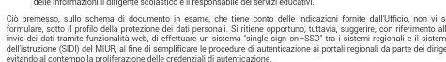

In questo parere favorevole PARLA DI DATI PRIVATI!!!
NON DI DATI SENSIBILI!!! QUINDI ATTENZIONE TUTTI!!!
Ripeto !!!
IL GARANTE SI È ESPRESSO SU DATI PRIVATI NON SENSIBILI. RILEGGETE BENE TUTTO IL DOCUMENTO

DOMANDA
Quindi, dato che i dati sanitari sono SENSIBILI e non PRIVATI, il garante avrebbe dato un parere per tutt'altro? E solo chi è (o fa) il tonto pensa di poter fare questo balletto coi dati vaccinali? E' questo che intendi, Jennifer Cruciani?
Esattamente
DOMANDA
Però alla fine autorizza lo schema nell'allegato "modalità tecniche per lo scambio dei dati relativi alla situazione vaccinale...." È un modo di buttarla in caciara?
La proposta del ministro della salute è modalità tecniche ecc ecc.
Però se leggete bene le osservazioni del garante modificano un tantino ....
Infatti di dati sensibili NON SE NE PARLA. VENGONO MENZIONATI DATI PERSONALI.
ORA SE SAPETE LEGGERE ATTENTAMENTE TUTTA LA SINTESI DATEVI QUALCHE RISPOSTA.
Grazie mille Jennifer. .. bisogna stare attenti ad ogni singola parola..

Siccome non è chiaro a tutti dove il garante parla di dati privati ve lo mostro qui... Dice : le osservazioni hanno riguardato
Punto1- ........Quando restituiscono gli ELENCHI DEGLI ISCRITTI (non parla di stato vaccinale ma nominativi, dati personali)
Punto2-......ritenendosi eccedente l'indicazione dell'indirizzo DI RESIDENZA E DOMICILIO
( sempre dati personali nessuna voce a quelli sensibili)

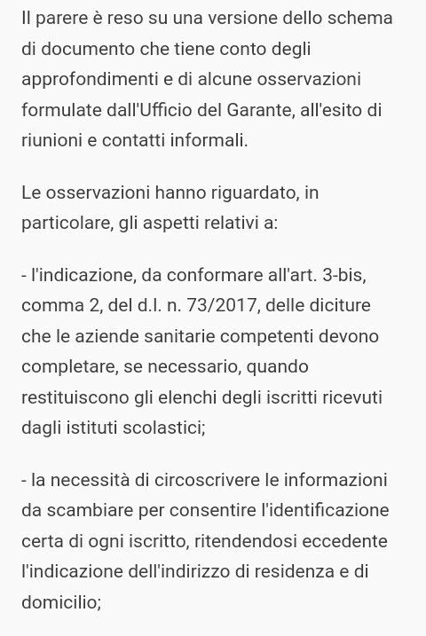

Dove dice:
Ciò premesso.....Non vi sono rilievi da formulare, SOTTO IL PROFILO DELLA PROTEZIONE DEI DATI PERSONALI.
( nessun riferimento allo stato vaccinale, ne dati sensibili)
RILEGGETE la sintesi della ricerca.
I dati sensibili sono quei dati idonei a rilevare lo stato di salute.
I Dati SENSIBILI RIMANGONO INTOCCABILI E INVIOLABILI.

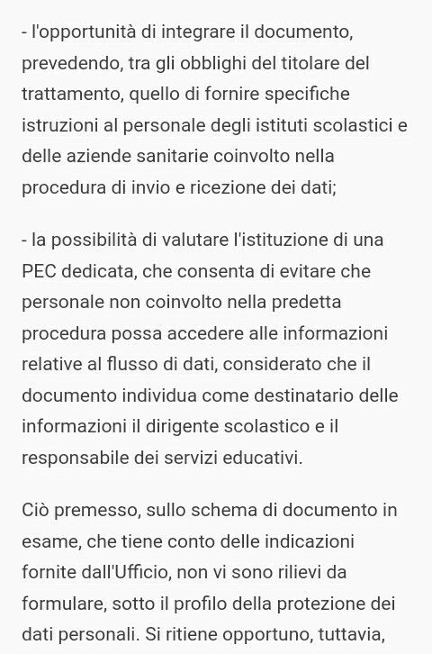

Non so più come spiegarlo.

